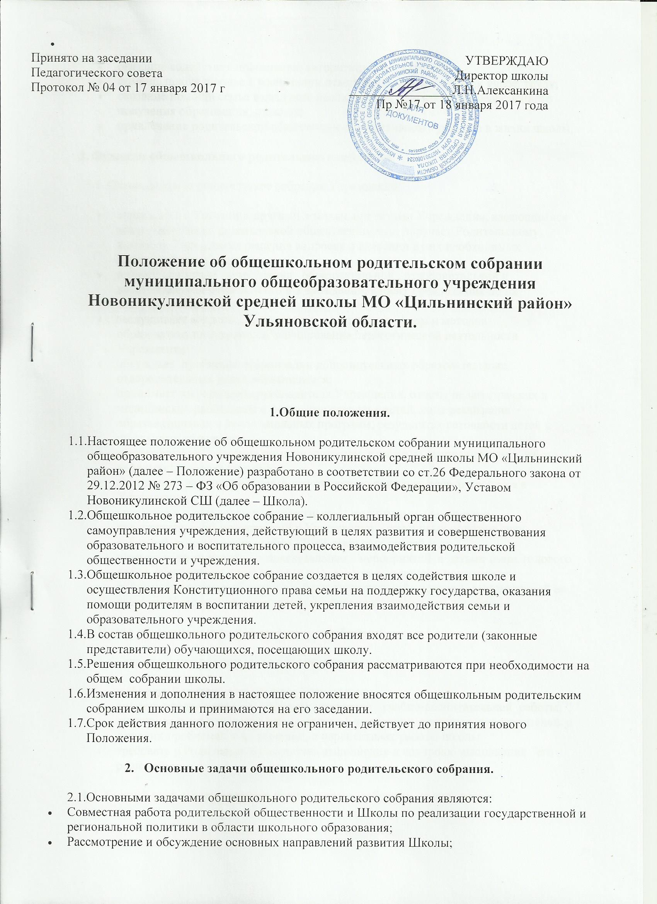

|  |  |
| --- | --- |
| Принято на заседании  Педагогического совета  Протокол № 04 от 17 января 2017 г | УТВЕРЖДАЮ  Директор школы  ________________Л.Н.Алексанкина  Пр №17 от 18 января 2017 года |

**Положение об общешкольном родительском собрании муниципального общеобразовательного учреждения Новоникулинской средней школы МО «Цильнинский район» Ульяновской области.**

**1.Общие положения.**

* 1. Настоящее положение об общешкольном родительском собрании муниципального общеобразовательного учреждения Новоникулинской средней школы МО «Цильнинский район» (далее – Положение) разработано в соответствии со ст.26 Федерального закона от 29.12.2012 № 273 – ФЗ «Об образовании в Российской Федерации», Уставом Новоникулинской СШ (далее – Школа).
  2. Общешкольное родительское собрание – коллегиальный орган общественного самоуправления учреждения, действующий в целях развития и совершенствования образовательного и воспитательного процесса, взаимодействия родительской общественности и учреждения.
  3. Общешкольное родительское собрание создается в целях содействия школе и осуществления Конституционного права семьи на поддержку государства, оказания помощи родителям в воспитании детей, укрепления взаимодействия семьи и образовательного учреждения.
  4. В состав общешкольного родительского собрания входят все родители (законные представители) обучающихся, посещающих школу.
  5. Решения общешкольного родительского собрания рассматриваются при необходимости на общем собрании школы.
  6. Изменения и дополнения в настоящее положение вносятся общешкольным родительским собранием школы и принимаются на его заседании.
  7. Срок действия данного положения не ограничен, действует до принятия нового Положения.

1. **Основные задачи общешкольного родительского собрания.**
   1. Основными задачами общешкольного родительского собрания являются:

* Совместная работа родительской общественности и Школы по реализации государственной и региональной политики в области школьного образования;
* Рассмотрение и обсуждение основных направлений развития Школы;
* оказание содействия повышению авторитета школы, учителя;
* помощь школе и семье в воспитании ответственного отношения к учебе, труду;
* оказание помощи семье в создании необходимых условий для своевременного получения образования, питания;
* привлечение родительской общественности к активному участию в жизни школы;

**3. Функции общешкольного родительского собрания.**

3.1. Общешкольное родительское собрание Учреждения:

* знакомится с Уставом и другими локальными актами Учреждения, касающимися взаимодействия с родительской общественностью, поручает Родительскому комитету Учреждения решение вопросов о внесении в них необходимых изменений и дополнений;
* изучает основные направления образовательной , оздоровительной и воспитательной деятельности в Учреждении, вносит предложения по их совершенствованию;
* заслушивает вопросы, касающиеся содержания , форм и методов образовательного процесса, планирования педагогической деятельности Учреждения;
* обсуждает проблемы организации дополнительных образовательных, оздоровительных услуг обучающимся;
* принимает информацию руководителя Учреждения, отчеты педагогических и медицинских работников о состоянии здоровья детей, ходе реализации образовательных и воспитательных программ, результатах готовности детей к школьному обучению;
* решает вопросы оказания помощи учителям, классным руководителям в работе с неблагополучными семьями;
* вносит предложения по совершенствованию педагогического процесса в Учреждении;
* участвует в планировании совместных с родителями (законными представителями) мероприятий в Учреждении – групповых родительских собраний, родительских клубов, Дней открытых дверей и др.;
* планирует организацию развлекательных мероприятий с детьми сверх годового плана, обеспечение их подарками к Новому году и другим праздникам;
* принимает решение об оказании благотворительной помощи , направленной на развитие Учреждения, совершенствование педагогического процесса.

**4. Права общешкольного родительского собрания .**

4.1. Общешкольное родительское собрание имеет право :

* выбирать Родительский комитет Учреждения;
* вносить предложения по совершенствованию учебно-воспитательной работы;
* заслушивать информацию руководителя Учреждения, классных руководителей о текущих проблемах и их решении, о перспективах работы школы.
* требовать у Родительского комитета выполнения и контроля выполнения его решений.

4.2. Каждый член общешкольного родительского собрания имеет право:

* потребовать обсуждение общешкольным родительским собранием любого вопроса, входящего в его компетенцию, если это предложение поддержит не менее одной трети членов собрания;
* при несогласии с решением общешкольного родительского собрания высказать свое мотивированное мнение , которое должно быть занесено в протокол.

**5. Организация управления общешкольным родительским собранием.**

5.1. В состав общешкольного родительского собрания входят все родители (законные представители) учащихся Учреждения.

5.2. Для ведения заседаний общешкольное родительское собрание из своего состава избирает Родительский комитет. Для ведения заседания общешкольного родительское собрание выбирает председателя и секретаря сроком на 1 учебный год. Председателем, как правило выбирают председателя родительского комитета .

5.3. В необходимых случаях на заседание общешкольного родительского собрания приглашаются педагогические, медицинские и другие работники Учреждения, представители общественных организаций, учреждений, родители, представители Учредителя.

5.4. Общешкольное родительское собрание Учреждения ведет руководитель Учреждения совместно с председателем Родительского комитета Учреждения.

5.5. Председатель общешкольного родительского собрания:

обеспечивает посещаемость родительского собрания ;

* совместно с руководителем Учреждения организует подготовку и проведение общешкольного родительского собрания;
* совместно с руководителем Учреждения определяет повестку дня Родительского комитета;
* взаимодействует с руководителем Учреждения по вопросам ведения собрания, выполнения его решений.

5.6. Общешкольное родительское собрание работает по плану, составляющему часть годового плана работы Учреждения.

5.7. Общешкольное родительское собрание собирается не реже 2 раз в год, классное Родительское собрание – не реже 1 раза в четверть.

5.8. Заседания общешкольного родительского собрания правомочны, если на них присутствует не менее половины всех родителей (законных представителей) обучающихся в Учреждении.

5.9. Решение общешкольного родительского собрания принимается открытым голосованием и считается принятым, если за него проголосовало не менее двух третей присутствующих.

5.10. Организацию выполнения решений общешкольного родительского собрания осуществляет Попечительский совет Учреждения совместно с руководителем Учреждения.

5.11. Непосредственным выполнением решений занимаются ответственные лица, указанные в протоколе заседания общешкольного родительского собрания. Результаты докладываются общешкольному родительскому собранию на следующем заседании.

**6. Ответственность общешкольного родительского собрания.**

6.1.Родительское собрание несет ответственность:

* за выполнение закрепленных за ним задач и функций;
* соответствие принимаемых решений законодательству РФ, нормативно-правовым актам.

**7. Делопроизводство общешкольного родительского собрания.**

7.1. Заседания общешкольного родительского собрания оформляются протоколом.

7.2. В книге протоколов фиксируются:

* дата проведения заседания;
* количество присутствующих;
* приглашенные (ФИО, должность);
* повестка дня;
* ход обсуждения вопросов, выносимых на родительское собрание;
* предложения, рекомендации и замечания родителей (законных представителей), педагогических и других работников Учреждения, приглашенных лиц;
* решение общешкольного родительского собрания.

7.3. Протоколы подписываются председателем и секретарем общешкольного родительского собрания.

7.4. Нумерация протоколов ведется от начала учебного года.

7.5. Книга протоколов родительского собрания хранится в делах Учреждения 5 лет и передается по акту (при смене руководителя, при передаче в архив).

7.6.Тетрадь протоколов общешкольн родительского собрания группы хранится у руководителя Учреждения